Document  élève |  | Séquence  "Communiquer par internet"  Activité :  Faire communiquer des machines  entre sur des réseaux TCP/IP |  | Bac S SI  2 h

Objectif :
L’objectif de cette activité est de réaliser et configurer les machines pour les faire communiquer dans un premier dans au sien d’un même LAN puis de LAN vers un autre LAN et enfin de LAN à LAN via un WAN.
Le réseau LAN1 proposé pourrait être votre propre réseau local formé de votre Box Adsl ainsi que les différentes machines connectées en Ethernet ou en Wifi.

Rien ne vaut la pratique pour maîtriser les concepts. Il ne s’agit pas réellement de pratique car toute l’activité est réalisée avec un logiciel « Cisco Packet Tracer ». Ceci dit, fort des concepts acquis à partir de la simulation, vous serez en mesure de configurer un réseau TCP/IP sans trop de difficultés.
Les obstacles à la mise en pratique ne sont autres que les rouages liés aux différents systèmes d’exploitation et logiciels (Windows, Linux, MacOS, interfaces web de vos box et administration de routeurs).

Cette partie fera appelle à des notions vues plus tard dans le second volet « Adressage IP, modèles OSI et TCP/IP.

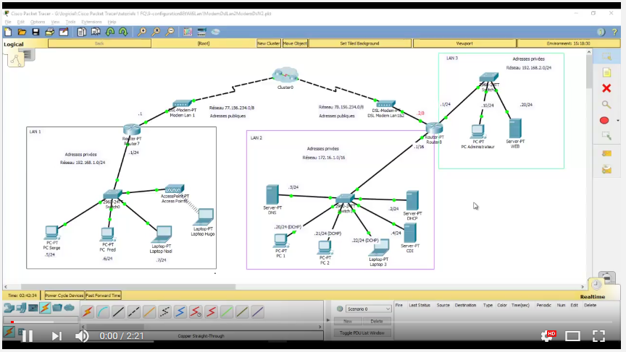
Présentation de l’objectif général :

Prise en main du logiciel Cisco Packet Tracer
Cette première partie a pour finalité de vous faire découvrir le logiciel Cisco Packet Tracer et à l’installer chez vous si vous le souhaitez.

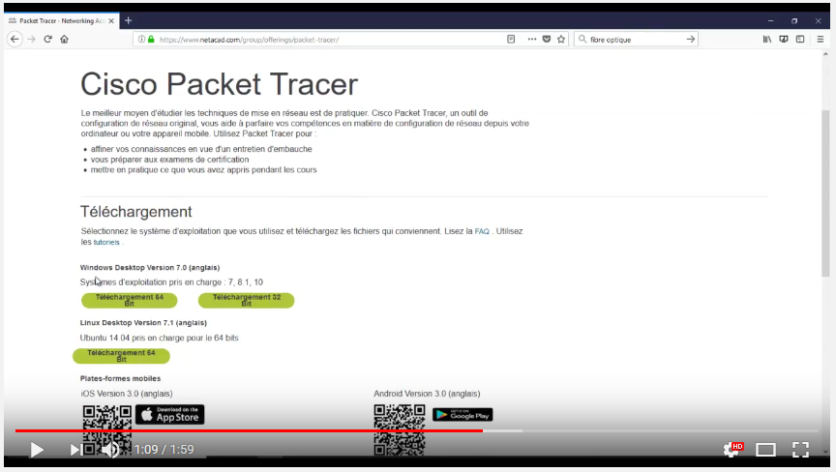
Télécharger Cisco Packet Tracer

Présentation du logiciel Cisco Packet Tracer :
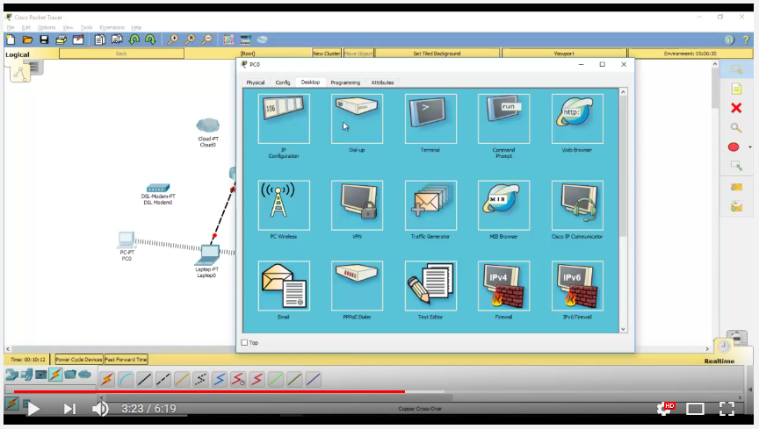

Mettre en communication deux PC et tester avec la commande PING
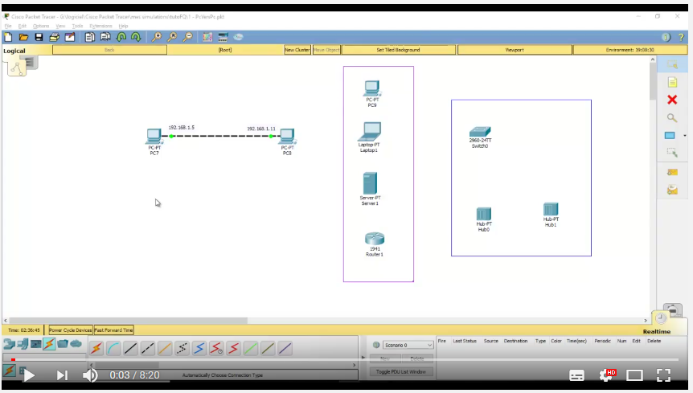

Création et configuration du réseau local LAN 1
La prise main du logiciel étant faite, vous allez réaliser l’implantation et la configuration du LAN 1 présenté ci-après.

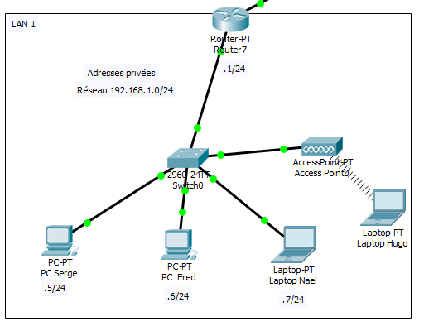
Figure 1

Pour mener à bien cette partie, vous aurez besoin de maîtriser les mécanismes d’adressage I.P et des masques sous-réseaux ainsi que la mise en place d’un point d’accès wifi. Aussi il est vivement conseillé de visionner les deux vidéos ci-après puis réaliser le LAN 1 de la figure 1.

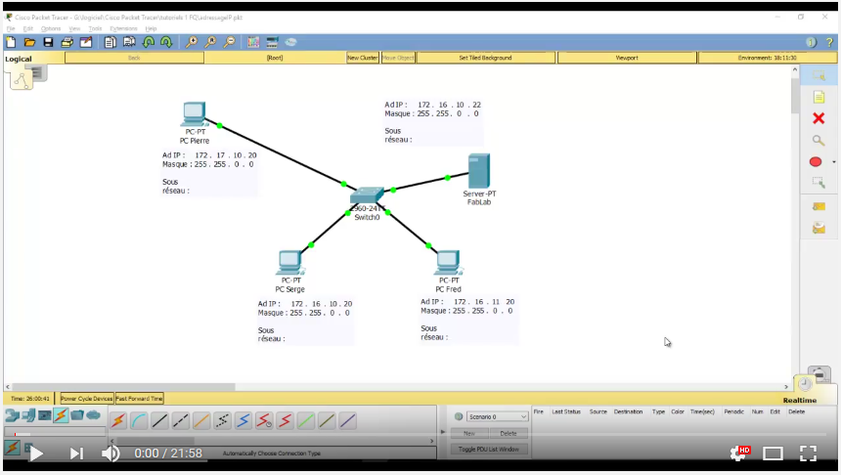
- Mécanismes d’adressage I.P et des masques sous-réseaux.

- Paramétrage d’un point d’accès Wifi et d’une carte Wifi
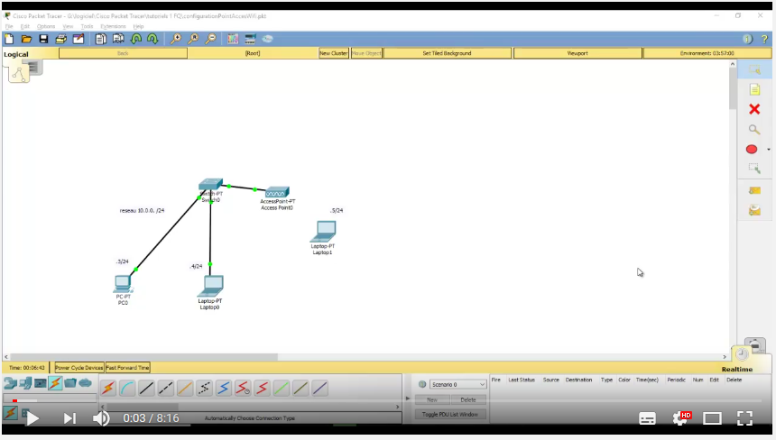

Création et configuration du réseau local LAN 2
Cette partie est dédiée à la réalisation du LAN 2 sur lequel vous allez apprendre :
- à mettre en place une serveur DHCP destiné à adresser automatiquement les adresses I.P des machines ;
- implanter un serveur Web nommé CDI ;
- implanter un serveur de noms de domaines (DNS).
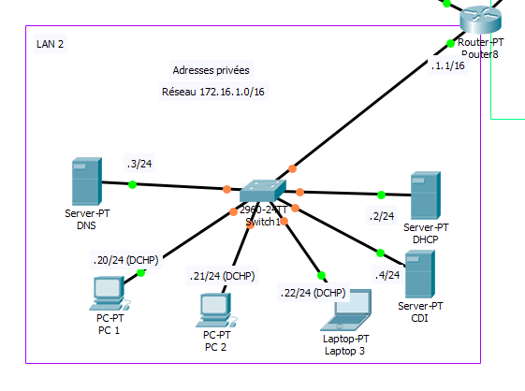
Figure 2

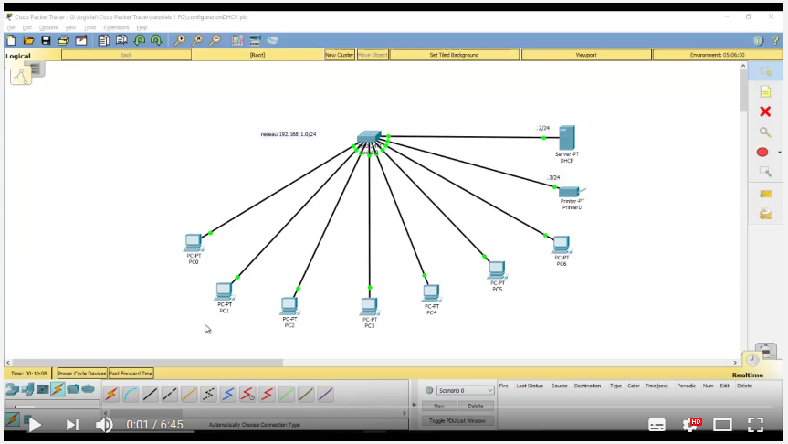
Pour mener à bien cette partie, il est vivement conseillé de visionner les deux vidéos ci-après puis réaliser le LAN 2 de la figure 2.
- Mettre en place un serveur DHCP

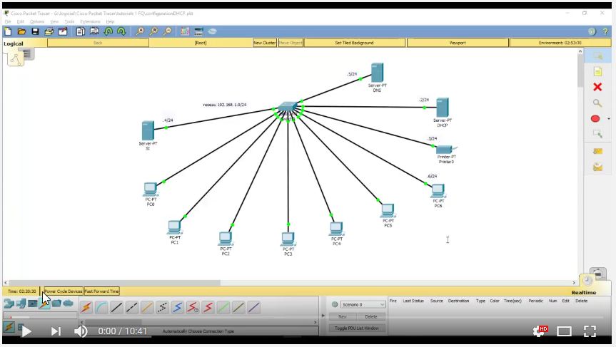
- Mettre en place un serveur Web et un serveur DNS

Création et configuration du réseau local LAN 3
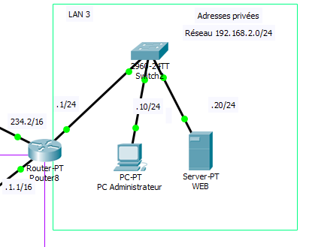

Cette partie est dédiée à la réalisation du LAN 3. Vous disposez de toutes les compétences nécessaires à la mise en place du ce réseau local.
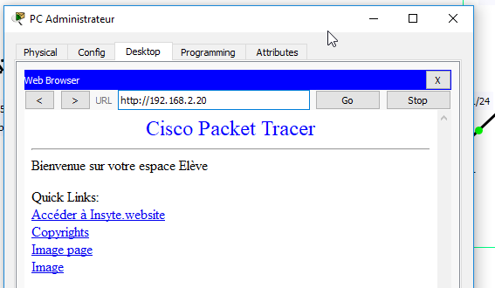
Cependant le serveur Web devra afficher la page suivante si l’on fait depuis le navigateur du PC Administrateur une requête vers 192.168.2.20 :

Mise place du routeur 8 et configuration des passerelles par défaut
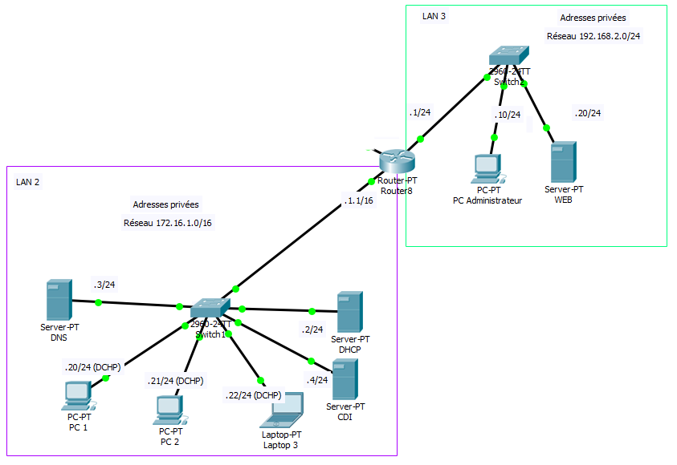
Figure 3
Dans cette partie, vous allez mettre en place le routeur 8 permettant la communication entre les réseaux 172.16.1.0/16 et 192.168.2.0/24
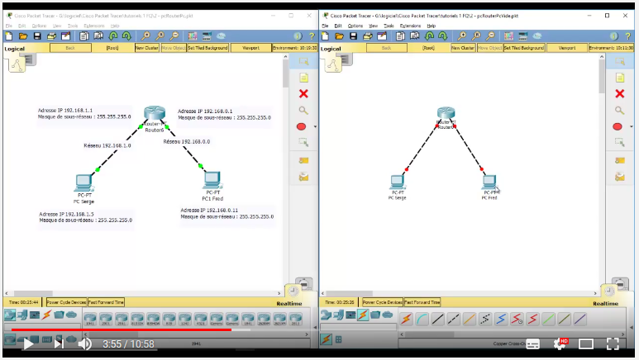
Pour mener à bien cette partie, il est vivement conseillé de visionner la vidéo ci-contre.
Attention :
- Dans le cadre du réseau présenté figure 3, les adresses de passerelles par défaut devront être réalisées de manière « statique » dans le LAN 3 et de manière dynamique (DHCP) dans le LAN 2.

Vérification de fonctionnement :
Pour vous assurer du bon fonctionnement du vous vérifierez :
- que toutes les machines du LAN 2 peuvent communiquer avec celles du LAN 3 ;
- que les machines du LAN 3 peuvent accéder au serveur CDI en saisissant « CDI » dans l’adresse URL des navigateurs.

Mise place de la communication via le WAN
A ce stade de l’activité, il ne vous reste plus qu’à mettre en place la communication via le WAN internet.

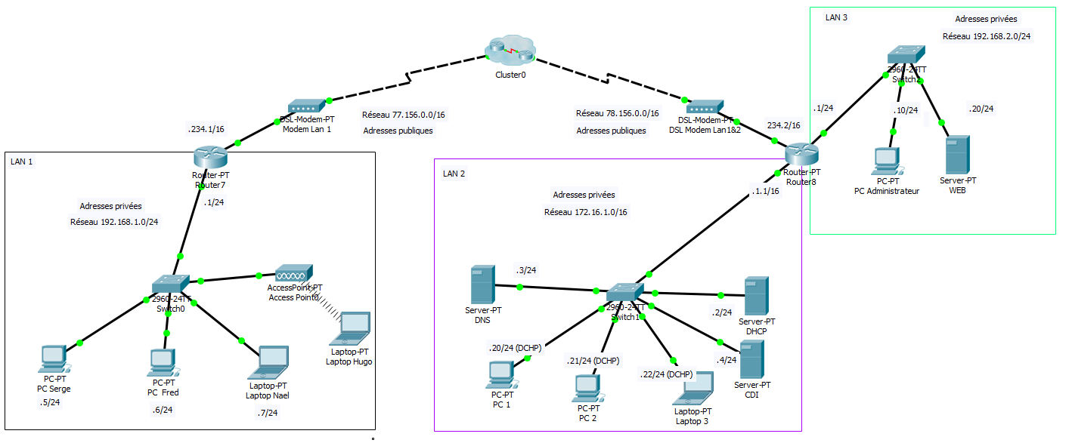
Pour réaliser l’interconnexion de vos LAN via le WAN, téléchargez le fichier Cisco Packet Tracer suivant et copier-coller la structure dans votre fichier Cisco Packet Tracer où vous avez déjà paramétré les LAN 1 à 3.

Vous disposez de toutes les compétences pour réaliser cette interconnexion.

Vérification de fonctionnement :
Pour vous assurer du bon fonctionnement du vous vérifierez :
- que toutes les machines des différents LAN peuvent communiquer entre elles ;

Aide :
Vous avez la possibilité de « pinguer » entre PC et Routeurs (y compris ceux présents dans le Cloud 0). Dans le cas d’échec de fonctionnement, il est recommandé de vérifier les communications de nœud à nœud mitoyens par des commandes PING.

